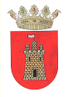 |  | AYUNTAMIENTO DE CHOVAR (Castellón)__ _______  PLAZA IGLESIA, 1.- 12499 CHOVAR.- Te. 964 65 10 24 Fax 964 65 11 12.- C.I.F. P-1205600-H

